Barranquilla, 13 de diciembre 2024

JORGE MARIO JIMENEZ AGUIRRE
Supervisor Ciudad

Asunto: informe de actividades no. 03 correspondiente a un tercer pago del 29 de octubre al 28 de noviembre del 2024.

Con la presente hago entrega del informe de actividades No. 03 correspondiente a un tercer pago del 29 de octubre al 28 de noviembre del 2024, de acuerdo al Contrato de Prestación de Servicios No. CD-58-2024-4662 cuyo objeto es la prestación de servicios de apoyo a la gestión para brindar acompañamiento al distrito de Barranquilla en el desarrollo de las actividades de índole operativa y misional de la secretaria Distrital de recreación y deportes.

Atentamente,

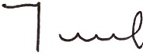

MANUEL DIMAS GODOY BARAJA
C.C 72.210.201 de Barranquilla

INFORME DE ACTIVIDADES

INFORME NUMERO | 03
CONTRATISTA | MANUEL DIMAS GODOY BARAJA
IDENTIFICACION | 72.210.201
CONTRATO No. | CD-58-2024-4662
OBJETO DEL CONTRATO | PRESTACION DE SERVICIOS DE APOYO A LA GESTION PARA BRINDAR ACOMPAÑAMIENTO AL DISTRITO DE BARRANQUILLA EN EL DESARROLLO DE LAS ACTIVIDADES DE INDOLE OPERATIVA Y MISIONAL DE LA SECRETARIA  DISTRITAL DE RECREACION Y DEPORTES.
PLAZO DEL CONTRATO | PLAZO DEL CONTRATO: El plazo para la ejecución del Contrato será por TRES (3) MESES, contados a partir del cumplimiento de los requisitos de perfeccionamiento y ejecución dispuestos en el artículo 41 de la Ley 80 de 1993..
SUPERVISOR | JORGE MARIO JIMENEZ AGUIRRE
DEPENDENCIA | SECRETARIA DISTRITAL DE RECREACION Y DEPORTE
PERIODO DE ACTIVIDADES | 03 correspondiente a un tercer pago del 29 de octubre al 28 de noviembre del 2024.
INFORME
- Apoyo y participo como entrenador de béisbol en proyecto “vamos al parque” que se lleva acabo en diferentes parques de la ciudad, bajo el liderazgo del alcalde Alejandro char.

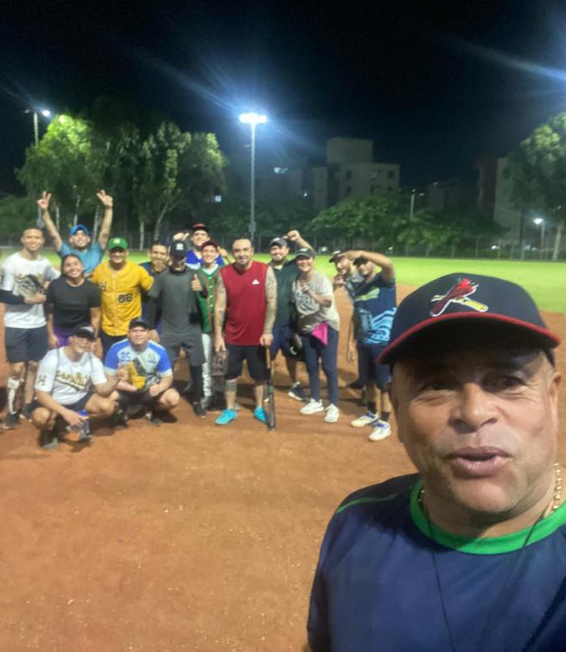
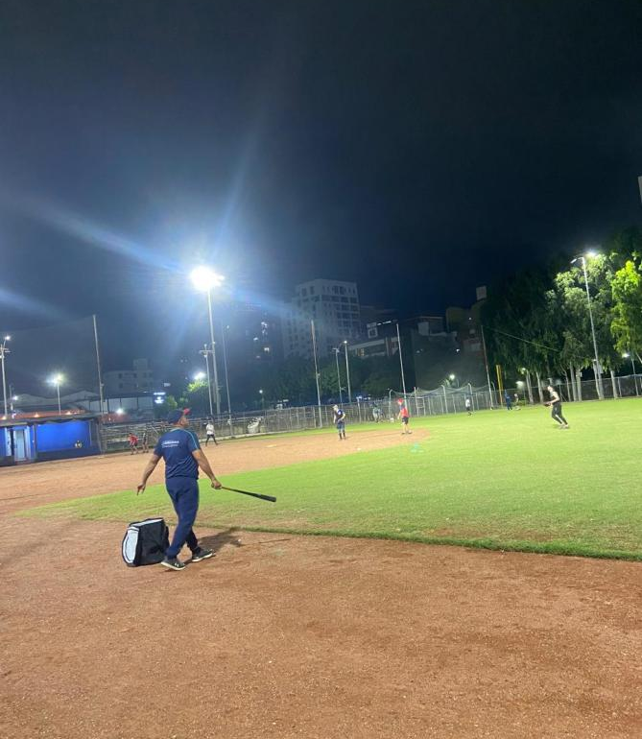
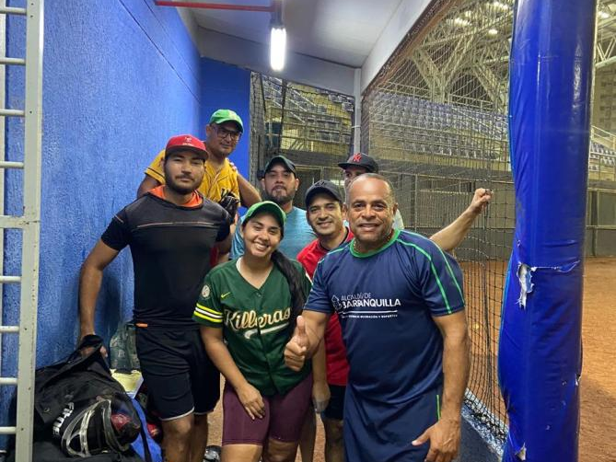
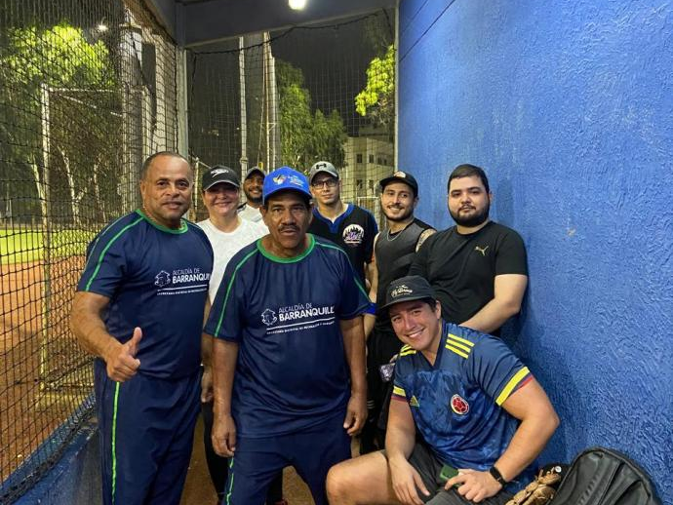

MANUEL DIMAS GODOY BARAJA
C.C 72.210.201 de Barranquilla

